Dado el siguiente grafo, resuelve los siguientes ejercicios:

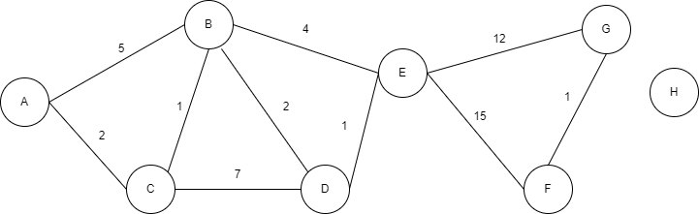

- Sigue manualmente los pasos del algoritmo A* para llegar desde A hasta E, rellenando la siguiente tabla:
LISTA ABIERTA | LISTA CERRADA | NODO_SELECCIONADO | NODOS HIJOS

- Crea un programa en Python para representar el grafo a través de la librería networkX. Elige las coordenadas apropiadas para que el gráfico se asemeje al mostrado arriba.

- Crea un programa en Python para representar el grafo con las clases Node y Graph del módulo graph.py y codifica:

- Una función que muestre la estructura del grafo con matplotlib*
- Un programa que muestre:
- los vecinos del nodo B
- Si los nodos G y H están conectados
- Si los nodos D y E están conectados
- Número de nodos del grafo
- Lista de nodos del grafo

* Para mostrar el coste entre nodos puedes situar la etiqueta con el método annotate en el punto medio de las coordenadas de dos nodos:
El punto medio de (x1,y1) y (x2,y2) es (x1+x2)/2, (y1+y2)/2

- Crea una función reset_graph(g) que borre los rastros de una búsqueda anterior, es decir, que elimine los padres de cada nodo, establezca a -1 su valor heurístico (heuristic_value) e infinito a su coste desde el inicio (distance_from_start).

- Crea una función ruta(origen,destino,grafo) que utilizando el módulo AStar.py muestre la ruta entre el origen y el destino

- Realiza las siguientes búsquedas:
- El camino más corto entre el nodo A y el nodo B
- El camino más corto entre el nodo A y el nodo G
- El camino más corto entre el nodo A y el nodo H
- El camino más corto entre el nodo G y el nodo C

- Realiza las modificaciones necesarias al módulo AStar.py para que, en cada iteración del algoritmo muestre:
- La listas de nodos abiertos y cerrados
- El nodo seleccionado
- Los nodos hijos del nodo seleccionado

- Realiza la búsqueda entre el nodo A* y el nodo E y compara los resultados del ejercicio 1 y la ejecución del caso A->E en el ejercicio 7. ¿Son iguales? ¿A qué se deben las diferencias?

- Conversa un poco con el chat GPT-3 de OpenAI y pregúntale:

- Si se considera A* un algoritmo de inteligencia artificial
- Qué algoritmo de búsqueda utiliza Google Maps para encontrar rutas
- Qué alternativas hay al algoritmo A*
- Para qué se usa el algoritmo de Dijkstra
- Para qué se usa el algoritmo de Dijkstra en redes de comunicaciones
- Si se considera Dijkstra un algoritmo de inteligencia artificial

- Analiza la respuesta a la pregunta f y contesta: ¿Qué razón hay para que A* se considere inteligencia artificial y Dijkstra no?

- Pídele a GPT3 que te muestre el algoritmo de A* y compáralo con el que has utilizado en la práctica.

- Pídele a GPT3 que te compare el algoritmo A* y el de Dijkstra. Según el chatbot, ¿Cuál es más eficiente?

- Por último, pregúntale qué otros algoritmos de inteligencia artificial para búsquedas hay y comenta cuál te ha llamado más la atención.

